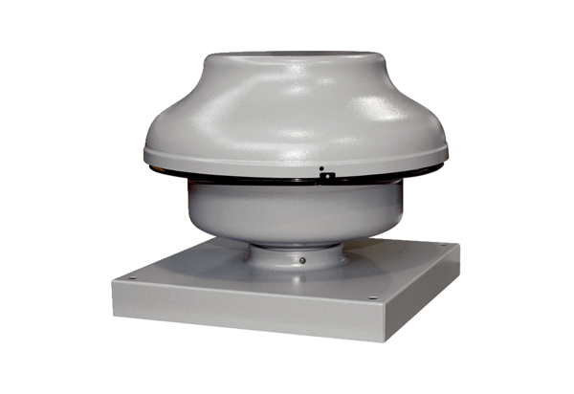Центробежный крышный вентилятор EHD 12Комплект поставки: 1 штукАссортимент: C
Номер артикула: 0087.0301Изготовитель: MAICO

